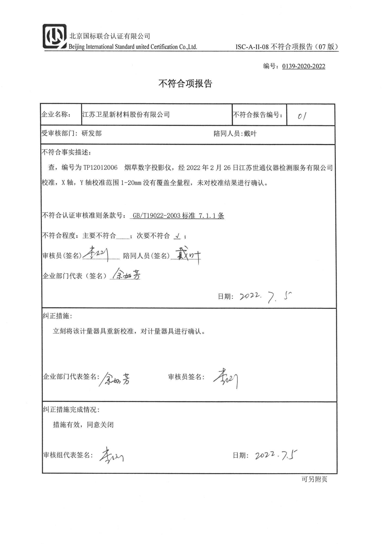
编号：0139-2020-2022
不符合项报告
企业名称： | 江苏卫星新材料股份有限公司 | 不符合报告编号：
受审核部门: 研发部 陪同人员:戴叶
不符合事实描述：
查，编号为TP12012006 烟草数字投影仪，经2022年2月26日江苏世通仪器检测服务有限公司校准，X轴，Y轴校准范围1-20mm没有覆盖全量程，未对校准结果进行确认。

不符合认证审核准则条款号：_GB/T19022-2003标准 7.1.1条
不符合程度：主要不符合____；次要不符合 √ ；
审核员(签名)___________ 陪同人员(签名)_________
企业部门代表（签名）_________
日期:
纠正措施:
立刻将该计量器具重新校准，对计量器具进行确认。

企业部门代表签名: 审核员签名:
纠正措施完成情况:
措施有效，同意关闭

审核组代表签名: 日期:
可另附页

